吉林农业大学继续教育学院

关于吉林农业大学2024学年2024级成人高等教育新生学费缴纳的通知
各校外教学点、2024级全体函授学生：
为确保2024级新生春季教学活动按期进行，现将吉林农业大学继续教育学院2024学年2024级新生学费缴纳相关事宜通知如下：
一、缴费时间
2024年2月26日至2024年3月15日，逾期缴费的同学将无法注册学籍、期末不能参加考试。
二、缴费对象
2024级新生
三、缴费方法
1.电脑端请登录网址http://cwgl.jlau.edu.cn/xysf/，手机端登录地址：在微信中搜索“吉林农业大学计划财务处”微信公众号，关注公众号后进行扫码缴费。缴费攻略网址：https://mp.weixin.qq.com/s/Gx0hbGyKrmYeC9NnbP9nMA，也可在公众号“服务指南”中点击“缴费攻略”查看缴费流程。请仔细阅读后进行扫码缴费。
“吉林农业大学计划财务处”微信公众号
- 用于缴费学生登录的用户名和密码
请选择证件号：证件号号码
密码：姓名
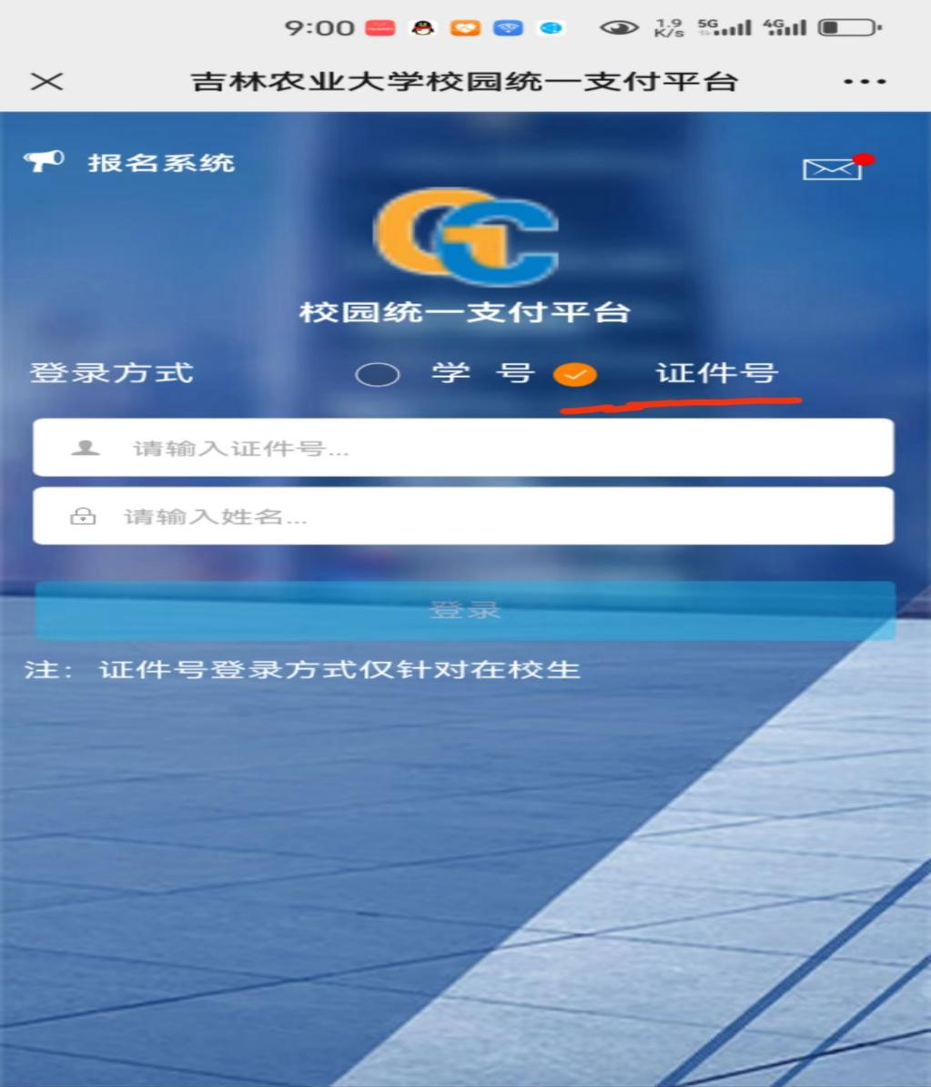

吉林农业大学继续教育学院
二Ｏ二四年二月二十六日

